9-Б Зарубіжна література
Джордж Бéрнард ШÓУ (1856–1950). Особливості світогляду Б. Шоу. Специфіка втілення античного міфу в п`єсі «Пігмаліон».
Проблематика й художні особливості твору, його «філологічний конфлікт» і соціально-дидактична спрямованість. Динамізм дії і парадоксальність як невід'ємні риси творчості Дж. Б. Шоу
Мій спосіб жартувати полягає у тому, щоб говорити правду. Це найкумедніший жарт у світі.
Б.Шоу

Шановні 9-класники!
Ми продовжуємо вивчення особливостей драматургії ХХ століття.
Сьогодні познайомимося з особистістю і творчим шляхом Б.Шоу, людиною рідкісної працездатності і таланту, невичерпної енергії, англійським драматургом, чия творчість стала важливою віхою на шляху оновлення європейського театру, лауреатом Нобелівської премії (1925), митцем, якого називали «творцем інтелектуального театру XX ст.» (Б.Брехт), та йго трагікомедією «Пігмаліон».

Працюємо покроково
Крок 1.
1.1.Знайомство з драматургом за посиланням https://www.youtube.com/watch?v=e0HwsUkWupg&ab_channel=%D0%92%D0%B0%D0%BB%D0%B5%D0%BD%D1%82%D0%B8%D0%BD%D0%9A%D0%BE%D1%88%D0%B5%D0%BB%D0%B5%D0%B2%D1%81%D1%8C%D0%BA%D0%B8%D0%B9

1.2.Декілька дивовижних фактів життя драматурга за посиланням https://www.youtube.com/watch?v=H8IHgZ4R9H8&ab_channel=Espreso.TV

1.3 Знайомство з новаторством Б.Шоу в драматургії (ПРОЧИТАТИ)
Жанр. Драматург віддав перевагу жанру трагікомедії, як одному із засобів загострення проблеми, дискусії і активізації у глядача інтелектуального усвідомлення.
Трагікомедія - драматичний жанр, якому властиві риси одночасно і трагедії, і комедії.
Парадокс - ключовий художній засіб естетики Б. Шоу.
Парадокс - 1) своєрідна думка, судження, яке розходиться із загальноприйнятим, іноді суперечить здоровому глузду; 2) несподіване явище, яке не відповідає загальноприйнятим уявленням. Парадокс викликає здивування, заперечення, спонукає замислитись і визначити власну позицію щодо запропонованої таким чином ідеї, ситуації, характеру тощо.
Приклади парадоксу: Хігінс робить «із обшарпанки герцогиню», світську даму, але сам при цьому поводиться невиховано, безкультурно, невитримано («спирається на рояль і недбало киває», розмовляючи з дамами на прийомі у матері, сідає на стіл, «падає на канапу з такого розгону, що чути тріск», «лається крізь зуби» тощо.)
Елайза. У фіналі п'єси відбувається «зміна ролей»: Елайза перетворюється на вчителя, даючи Хігінсу урок гідності; після блискучого тріумфу вона має радіти, а насправді почувається нещасною; Елайза починає ненавидіти Хігінса за байдужість («видає здушений крик люті», «з криком болючого гніву підхоплюється на ноги» і т.д.), хоча готова його покохати тощо.)
Дулитл, батько Елайзи. Сміттяр-філософ, що стає мільйонером, не радіє, а вважає, що «вскочив у халепу», що йому «підсунули свиню», звинувачує Хігінса у «занепащені життя, загубленому щасті»; ставши мільйонером, Дулитл заздрить сміттярам тощо.
Парадоксальність властива творам Шоу на різних рівнях тексту (словесний парадокс, парадоксальність думок, характерів, ситуацій, сюжету тощо).
Концепція персонажів. Б. Шоу поділяв персонажів своїх творів на філістерів (самовдоволена і обмежена людина з вузьким міщанським світоглядом і ханжеською поведінкою), ідеалістів (живуть фальшивими ідеалами), реалістів (скептично поглядають на світ і оригінально мислять, добре розуміють хвороби і вади світу, але ці знання не вбивають їх прагнення облаштувати світ на краще). На думку драматурга, їх співвідношення має такий вигляд: 700 філістерів - 299 ідеалістів - 1 реаліст.
Втручання автора у дію: розгорнуті коментарі, ремарки, передмови, післямови, режисерські поради акторам, діалоги автора і читачів тощо - все це використано з метою підсилити, вияскравити головне ідейне зіткнення п'єси, підштовхнути до дискусії глядача (читача).
Театр і політика, публіцистика. Митець руйнує кордони між театром та політикою і публіцистикою. Сцена перетворюється на своєрідну трибуну для пропаганди ідей.
Крок 2.
Сподіваюсь, ви виконали д/з и прочитали (в підручнику скорочено) п’єсу Б.Шоу «Пігмаліон». Пропаную згадати зміст за посиланням
https://www.youtube.com/watch?v=TZXgLPDtZ8o&ab_channel=KsTs

!!! Порада: якщо у вас буде вільний час, можна насолодитися грою відомих кіноакторів та подивитися фільм за п’єсою.
https://www.youtube.com/watch?v=8ZJ5hwzDsMM&ab_channel=%D0%9C%D0%B8%D1%80%D0%BE%D0%B2%D0%BE%D0%B5%D0%BA%D0%B8%D0%BD%D0%BE

Крок 3.
Проаналізуємо ідейно-художні особливості п’єси.
3.1. З’ясуємо міфологічну основу п’єси.
Написана в 1912-1913 роках, п`єса витримала 118 постановок. Бернард Шоу, працюючи над комедією, орієнтувався на античний міф про скульптора Пігмаліона, який вирізьбив скульптуру Галатеї. Вражений красою власного творіння, художник благає Афродіту оживити мармурову фігуру. Одухотворена Галатея стає прекрасною жінкою, щасливою дружиною Пігмаліона.
Проте Шоу пародоксально переробив у своїй п'єсі давньогрецький міф. Галатея -Еліза, за задумом драматурга XX століття, ніколи не стане дружиною Пігмаліона-Хігінса. Щасливий кінець неможливий. Здійснюючи першу постановку, Шоу категорично забороняв акторам зображувати закоханість Елізи та Хігінса.
Драматурга цікавило зовсім інше -- трагічна неможливість для освітченої, талановитої, духовно багатої жінки, позбавленої капіталу, гідно влаштувати своє життя(КОНФЛІКТ). Елізі-Попелюшці нічого не вартувало досконало володіти сучасною англійською літературною мовою, манерами і поведінкою світських панн, щоб бути схожою на герцогиню чи принцесу на будь-якому прийомі. Але її подальша доля залишається непередбачуваною.

3.2. Розглянемо особливості композиції (занотовуємо в ЗОШИТ)

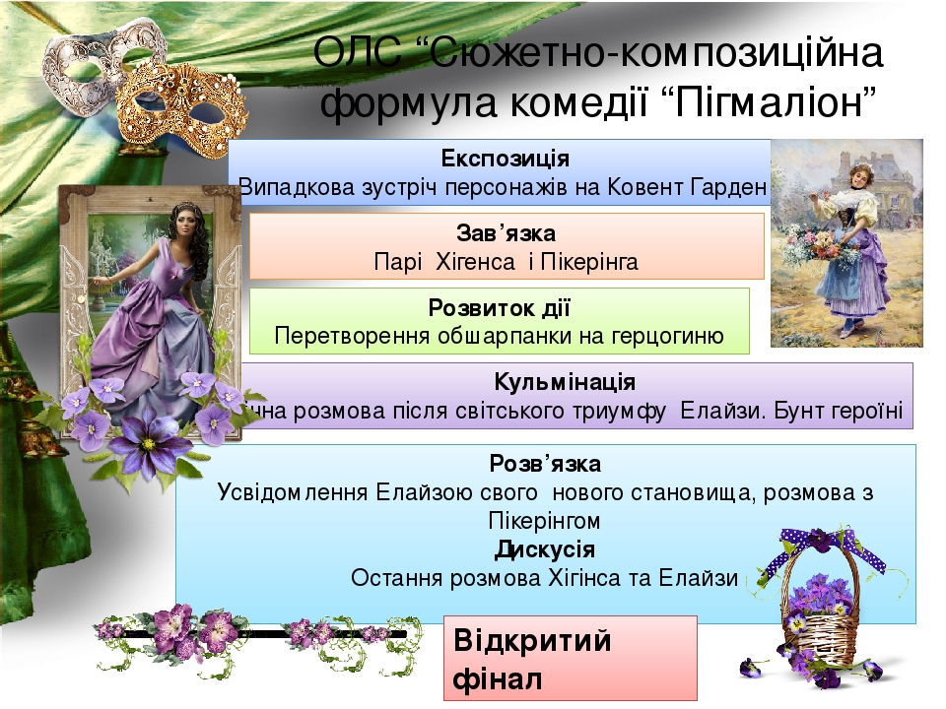

3.3.Познайомимося з проблематикою твору (занотовуємо в ЗОШИТ)

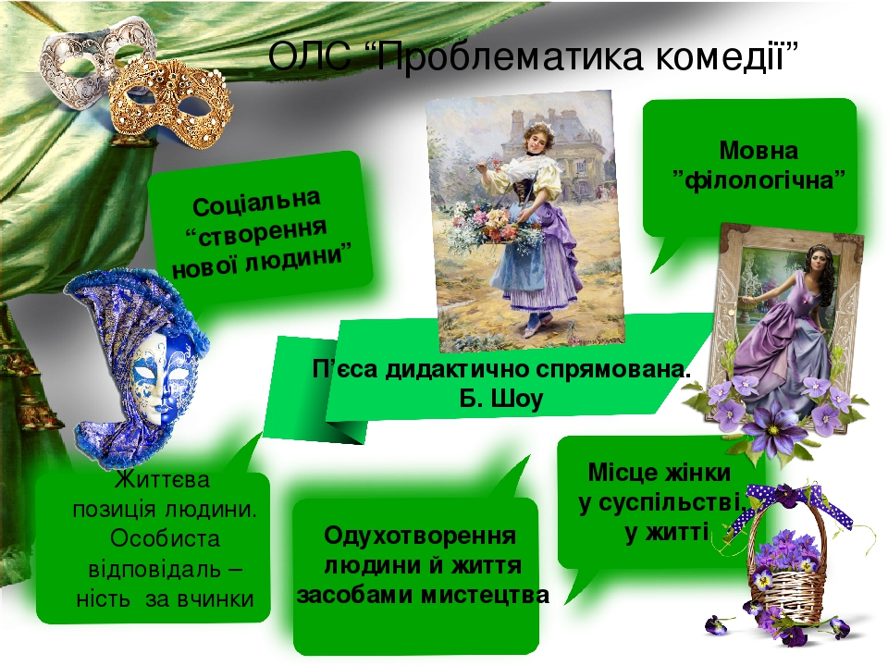
3.4. Проаналізуємо образ Елізи Дуліттл - оловної героїні п’єси.
♦ Портрет головної героїні на початку п’‎єси:
«Її ніяк не можна назвати привабливою. Волосся її якогось мишачого кольору, який не зустрічається в природі: тут явно необхідні вода й мило. Без сумніву, вона по-своєму охайна, проте поряд із дамами рішуче здається замазурою. Риси обличчя у неї непогані, але стан шкіри залишає бажати кращого; крім того, помітно, що вона потребує послуг дантиста».
Мова Елізи:
«Куди преш, Фредді! Візьми очі в руки! »
«Хіба це справа? Розкидав у бідної всі квіти і змився, як миленький! »
«... у мене знайдеться здачі».
Чи не турбуйтеся, Кептен, купіть краще квіточку у бідної дівчини
«Ні расстрайвтісь, Кептен; купити луччі квіточку у бідні дівчата »
У-у-ааааа-у! (1дія)
Професор Хіггінс характеризує її мову як «потворні і жалюгідні звуки». Спосіб вираження думки = стиль поведінки: сновна риса поведінки Елізи - розв'язність, невміння вести себе.
♦ Якою постає героїня у ІІІ дії?
«Еліза, вишукано вбрана, справляє, увійшовши до кімнати, враження такої непересічної шляхетності та вроди, що всі присутні мимоволі встають. Уловивши гіггінсові вказівки, вона із завченою грацією підходить до місіс Гіггінс. Еліза вимовляє слова з педантичною правильністю й дуже милою інтонацією» Зовнішнє перетворення = внутрішнє перетворення.
«Еволюція Елізи: від квіткарки до леді»

Квітникарка – погано одягнена, із жахливою мовою та вимовою.

Дівчина, яка навчається – пристойно одягнена, але мовою ще не володіє.

Дівчина, яка має успіхи у навчанні, добрий слух – добре одягнена, знає літературну мову, але ще не вміє її використовувати доречно.

Чудова учениця, «леді» - прекрасно вдягнена, має бездоганні манери й чудово володіє мовою.

Людина – здатна мислити, цінує людську гідність, бачить мету в житті й засоби її здійснення.

Що залишилося незмінним?
Почуття власної гідності, незалежність, рішуче бажання змінити своє життя, прагматичність, доброта

Висновок: Б. Шоу показує еволюцію Елізи-Галатеї: безграмотна квіткарка → «майже леді» → справжня леді. Хоча зовні головна героїня змінюється кардинально, проте вона зберігає позитивні людські якості. Еліза — особистість, характер, якої відшліфовується й удосконалюється під час експерименту, перевершує свого «Творця».
Формула успіху Елізи (занотовуємо в ЗОШИТ)
Літературна мова + бездоганні манери + велике бажання змінитися+наполегливість = справжня леді
ІДЕЯ пьесы «Пигмалион» заключается в том, что даже бедный и необразованный человек может стать культурным и прекрасным, если будет трудиться!
3.5. Інтерактивна вправа «Асоціативне ґроно» (занотовуємо в ЗОШИТ)
Хіггінс → наполегливий,
↘ упертий,
↘ самовпевнений,
↘егоїстичний,
↘фанатично відданий роботі,
↘амбітний,
↘ він байдужий до людей та їхніх почуттів;
↘сам має не дуже гарні манери.
Б. Шоу створив драму не про кохання, а про силу творчості, про духовне пробудження людини під впливом мистецтва (ТЕМА), про можливість здобуття особистістю внутрішньої краси й свободи.
3.5. Ознаки «нової драми» в п’єсі (занотовуємо в ЗОШИТ):
*наближення до реального життя;
*своєрідність конфлікту (неможливість розв’язання зовнішнього конфлікту приводить до того, що внутрішній конфлікт стає центром дії);
*широке використання підтексту в мові персонажів п’єси;
*звернення до античності.

Крок 4. Узагальнюємо знання: використовуючи вивчений матеріал, заповнюємо таблицю:
№ | Питання | Коротка відповідь
1 | Автор
2 | Назва, рік написання
3 | Жанр
4 | Головні персонажі
5 | Тема
6 | Ідея
7 | Конфлікт

!!! Домашнє завдання:
Підготуватися до контрольної роботи (див. урок на сайті ліцею 29.04.2020) за темою «Нові тенденції у драматургії кінця XIX — початку ХХ ст.: творчість Г. Ібсена та Б. Шоу», а саме:
1)вивчити створений в зошиті конспект;
2)повторити конспект з теми Генрік Ібсен «Ляльковий дім»;
3)знати ознаки «нової драми» ( див. урок « Драма кінця ХіХ – початку ХХ століття. Генрік Ібсен. «Ляльковий дім» на сайті ліцею)
!!! Примітка: за бажанням можна сфотографувати прислати створений вами конспект сьогоднішнього уроку на ел. пошту ліцею «для Е.А.» (на окрему оцінку). Роботу слід підписати, вказати дату.

